Станция «Мудрая сова»
Можжевельник

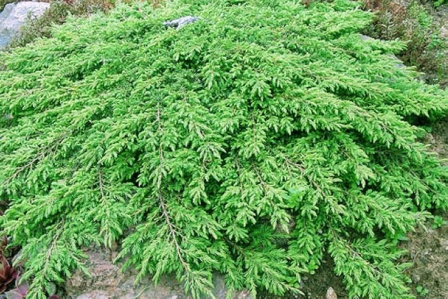
Вечнозелёный хвойный стелющийся кустарник. Быстро разрастается в ширину. Побеги содержат эфирное масло, ядовиты. Характерным признаком вида является резкий запах, который издают хвоя и побеги при растирании. Хвоя сохраняется три года. Растение двудомное, шишкоягоды поникающие, мелкие, буро-чёрные с сизым налётом. Семена созревают осенью и весной следующего года. Засухоустойчив, светолюбив, малотребователен к почве, устойчив к дыму и газам, обладает почвозащитными свойствами. Размножается семенами и вегетативно, укоренением ветвей.

Айлант китайский ясень
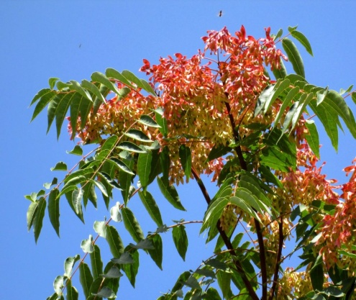
Родина – Китай, выращивается для разведения айлантового шелкопряда, в Россию завезён в 1751 году в качестве озеленительного растения. Любит тепло. Вырастает до 20 -25 м, ствол не очень толстый, серого цвета с зазубринами, крона раскидистая. Возраст дерева может достигать до 100 лет. Листья сложные, немного напоминают пальмовые. Они имеют большой размер до 60 см в длину. Цвет листьев сизоватый, цветёт летом, но осенью может быть повторное цветение. Плод – крылатки, семена ядовиты. Растение обладает лечебными свойствами, поэтому его части применяются для изготовления медицинских средств. Листья служат кормом айлантового шелкопряда.
Дуб

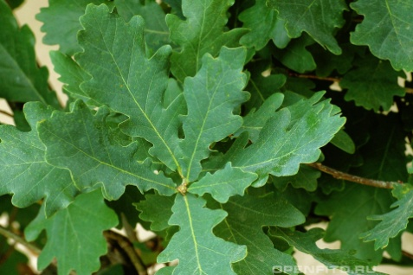
Здоровое, листопадное дерево, высота достигает от 20-40 метров, мощная крона, побеги и веточки голые, почки округлённые или удлинённые, на краю с чешуйками. Цветки мелкие, собранные в свисающие серёжки, появляются весной. Дуб хорошо узнаём благодаря его плодам, желудям, являющимися, по сути, орехами. Дубовая кора содержит много дубильной кислоты, поэтому идёт на дубление кожи. Настой хорош в качестве полоскания при инфекциях полости рта, также при воспалении дёсён. Жёлуди идут на корм скоту. Жёлуди дубов, которые растут на территории России, идут на приготовление желудёвого кофе. Древесина дуба отличается прочностью, крепостью, плотностью, твёрдостью и тяжестью. Превосходный строительный и поделочный материал. Основные подводные части деревянных судов изготавливают из дуба. Продолжительность жизни 1500 лет.

Кедр гималайский

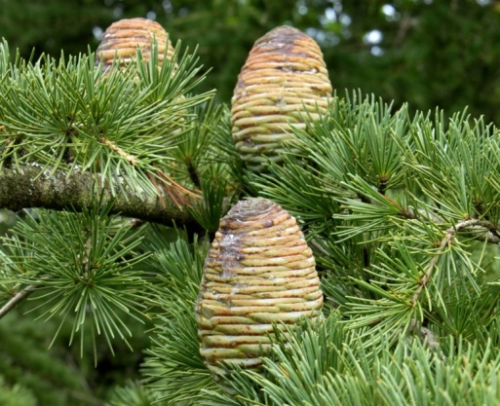
Дерево достигает высоты до 50 метров, диаметр ствола до 3 м. Отличается широкой кроной. Ветки расположены горизонтально. Древесина прочная и в то же время мягкая и ароматная. Хвоя мягкая, тонкая, светло-серо-зелёная с сизым оттенком, собрана в пучки по 30-40 хвоинок в каждой. Они длинные, каждая хвоинка живёт от 3 до 6 лет. Шишка созревает в течение 1 – 1, 5 лет. После созревания , на второй-третий год осыпается. На ветках шишки сидят сверху и обращены вверх. Кедр гималайский лучше всех видов кедров переносит затенение. Живёт до 1000 лет, но в идеальных условиях деревья могут достигнуть возраста до 3000 лет. Используется для озеленения населённых пунктов.

Тополь китайский или тополь Симона

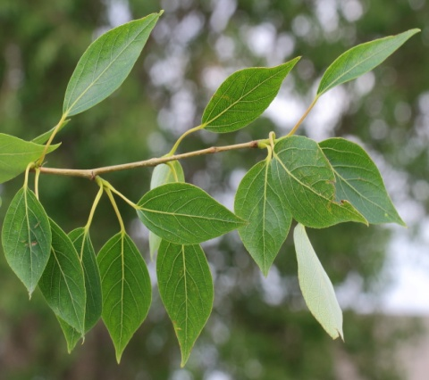
Лиственное дерево высотой 15 - 20 м, ширина 6 – 10 м. Крона слегка поникшая, овальная, изящная. Молодые побеги тонкие, повислые, красно-бурые, глянцевидные. Ствол у тополя Симона гладкий и стройный, зеленовато-серого цвета. Листья не больших размеров, темно-зелёные, с красными выступающими жилками, нижняя часть беловато-сизая. Молодое дерево за год вырастает на 60 – 80 см, потом его рост замедляется до 30 – 50 см в год. Во время сильного ветра или снегопада отмечается сильная ломкость веток. Устойчив к сухости воздуха и почвы. Дерево любит солнце, в затенённых местах растёт криво.

